Identifikasi warna kulit menggunakan K-means Clustering dan Logika Fuzzy



DISUSUN OLEH :

Nama : Anastasya Siburian

Kelas : SK5 – Reguler

NIM : 09011281924079

JURUSAN SISTEM KOMPUTER

FAKULTAS ILMU KOMPUTER

UNIVERSITAS SRIWIJAYA

2021/2022

BAB I

PENDAHULUAN

Kemajuan teknologi kian berkembang semakin pesat, ditandai dengan munculnya berbagai teknologi-teknologi canggih yang kini sangat membantu kehidupan manusia. Perkembangan teknologi pengolahan citra digital memberi kemudahan untuk memproses suatu citra agar dapat dimanfaatkan dalam berbagai bidang. Salah satu pengolahan dalam bidang citra digital adalah deteksi warna kulit dan segmentasi warna kulit.

Ada berbagai faktor yang menyebabkan perbedaan warna kulit manusia, yaitu berupa faktor eksternal dan faktor internal. Faktor eksternal penyebab perbedaan warna kulit manusia adalah kebiasaan hidup (lifestyle) seseorang dimana sering tidaknya seseorang terkena sinar UV, meminum antibiotik yang mengandung zat-zat tertentu dan merokok. Sedangkan faktor internalnya karena adanya perbedaan ras, faktor genetik atau keturunan.

Namun hasil dari deteksi warna kulit ini tidak akan maksimal dikarenakan berbagai faktor. Salah satu faktor yang memengaruhi hasil deteksi warna kulit ini yaitu karena adanya fitur kecerahan pada dapat digunakan pada saat mengambil foto atau gambar, sehingga hasil dari foto dapat berubah terutama pada bagian warna kulit. Untuk itu, di dalam project ini saya mengangkat tema penerapan k-means clustering dan logika fuzzy dengan judul “Identifikasi warna kulit manusia menggunakan k-means clustering dan logika fuzzy”.

K-means clustering adalah algoritme untuk membagi *n* pengamatan menjadi *k* kelompok sedemikian hingga tiap pengamatan termasuk ke dalam kelompok dengan rata-rata terdekat (titik tengah kelompok). Menurut Prasetyo Eko, Algoritma K-Means clustering merupakan teknik cluster berbasis jarak yang berusaha mempartisi data ke dalam beberapa cluster. Sedangkan Logika Fuzzy adalah suatu logika yang memiliki nilai kekaburan atau kesamaran (fuzzyness) antara benar atau salah. Logika Fuzzy memungkinkan nilai keanggotaan antara 0 dan 1, tingkat keabuan dan juga hitam dan putih, dan dalam bentuk linguistik, konsep tidak pasti seperti “sedikit”,”lumayan”, dangan “sangat”.

BAB II

LANDASAN TEORI

1. Deteksi Warna Kulit

Deteksi warna kulit merupakan salah satu segmentasi yang memisahkan region objek dalam citra berdasarkan pada perbedaan warna. Objek yang memiliki warna tertentu dipisahkan dengan objek yang memiliki warna lain. Deteksi warna kulit dapat dijadikan sebagai metode segmentasi untuk pengenalan wajah maupun organ tubuh lainnya.

1. Ras Manusia

Penyebaran populasi manusia yang terdapat di berbagai macam benua di dunia menyebabkan adanya variasi manusia yang membedakan antara manusia satu dan lainnya. Ras merupakan suatu konsep yang penting untuk memudahkan pemikiran dalam mempelajari variasi populasi manusia. Perbedaan yang paling menonjol dan dapat dilihat dengan mudah adalah adanya perbedaan warna kulit antara ras-ras yang berbeda. Secara tradisional ras manusia oleh pakar dibedakan menjadi tiga ras utama yaitu :

1). Ras Kaukasoid (Berkulit Putih)

Ras Kaukasoid adalah ras yang sebagian besar menetap di Eropa, Afrika Utara, Timur Tengh, Pakistan dan India.

2). Ras Mongoloid (Berkulit Kuning)

Ras Mogoloid adalah ras manusia yang sebagian besar menetap di Asia Utara, Asia Timur, Asia Tenggara, Madagaskar di lepas pantai timur Afrika, beberapa bagian India Timur Laut, Eropa Utara, Amerika Utara, Amerika Selatan, dan Oseania.

3). Ras Negroid (Berkulit Hitam)

Ras Negroid adalah ras manusia yang terutama mendiami benua Afrika di sebelah gurun Sahara.

1. Identifikasi

Identifikasi adalah proses pengenalan, menempatkan obyek atau individu dalam suatu kelas sesuai dengan karakteristik tertentu. Menurut JP Chaplin, identifikasi adalah penentuan atau penetapan identitas seseorang atau benda. Menurut ahli psikoanalisis, identifikasi adalah suatu proses yang dilakukan seseorang, secara tidak sadar, seluruhnya atau sebagian, atas dasar ikatan emosional dengan tokoh tertentu, sehingga ia berperilaku atau membayangkan dirinya seakan-akan ia adlah tokoh tersebut.

Berdasarkan pendapat para ahli diatas, dapat ditarik kesimpulan bahwa identifikasi adalah penempatan atau penentu identitas seseorang atau benda pada suatu saat tertentu.

1. K-Means Clustering

Data Clustering merupakan salah satu metode Data Mining yang bersifat tanpa arahan (unsupervised). Ada dua jenis data clustering yang sering dipergunakan dalam proses pengelompokan data yaitu hierarchical (hirarki) data clustering dan non-hierarchical (non hirarki) data clustering. K-Means merupakan salah satu metode data clustering non hirarki yang berusaha mempartisi data yang ada ke dalam bentuk satu atau lebih cluster/ kelompok.

Metode ini mempartisi data ke dalam cluster/ kelompok sehingga data yang memiliki karakteristik yang sama dikelompokkan ke dalam satu cluster yang sama dan data yang mempunyai karakteristik yang berbeda dikelompokkan ke dalam kelompok yang lain.

Data clustering menggunakan metode K-Means ini secara umum dilakukan dengan algoritma dasar sebagai berikut (Yudi Agusta, 2007) :

1. Tentukan jumlah cluster

2. Alokasikan data ke dalam cluster secara random

3. Hitung centroid/ rata-rata dari data yang ada di masing-masing cluster

4. Alokasikan masing-masing data ke centroid/ rata-rata terdekat

5. Kembali ke Step 3, apabila masih ada data yang berpindah cluster atau apabila perubahan nilai centroid, ada yang di atas nilai threshold yang ditentukan atau apabila perubahan nilai pada objective function yang digunakan di atas nilai threshold yang ditentukan.

Karakteristik K-means :

1. K-means sangat cepat dalam proses clustering.

2. K-means sangat sensitive pada pembangkitan centroid awal secara random.

3. Memungkinkan suatu cluster tidak mempunyai anggota.

4. Hasil clustering dengan K-means bersifat unik (selalu berubah-ubah, terkadang baik, terkadang jelek)

1. Logika Fuzzy

Menurut Kusumadewi (2002) logika fuzzy adalah salah satu komponen pembentuk soft computing. Logika fuzzy pertama kali diperkenalkan oleh Prof. Lotfi A. Zadeh pada tahun 1965. Dasar logika fuzzy adalah teori himpunan fuzzy. Pada teori himpunan fuzzy, peranan derajat keanggotaan sebagai penentu keberadaan elemen dalam suatu himpunan sangatlah penting. Nilai keanggotaan atau derajat keanggotaan atau membership function menjadi ciri utama dalam penalaran dengan logika fuzzy tersebut. Prof. Lotfi A. Zadeh memodifikasi teori himpunan dimana setiap anggotanya memiliki derajat keanggotaan yang bersifat kontinu, antara 0 sampai 1. Himpunan ini disebut Himpunan Kabur (Fuzzy Set).

Keuntungan menggunakan logika fuzzy :

* Konsep logika fuzzy mudah dimengerti
* Sangat fleksibel
* Memiliki toleransi terhadap data-data yang kurang tepat
* Mampu memodelkan fungsi-fungsi nonlinear yang sangat kompleks

.

BAB III

PEMBAHASAN

1. Import library

Import seluruh library yang dibutuhkan seperti opencv dan numpy.

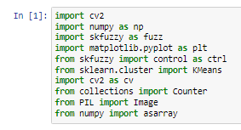

1. Deteksi Warna Kulit

Untuk mendeteksi warna kulit, langkah pertama yang dilakukan setelah mengimport library adalah dengan memasukkan atau menginput gambar dan juga file haarcascade_frontalface_default.xml pada program.

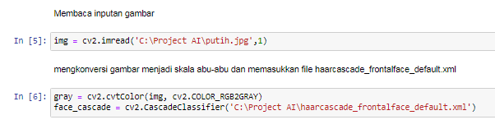

Kemudian mendeteksi bagian wajah, lalu memotongnya sehingga menghasilkan output berupa gambar bagian wajah yang telah terdeteksi, kemudian tampilkan pula gambar original atau gambar yang telah berhasil diinput.

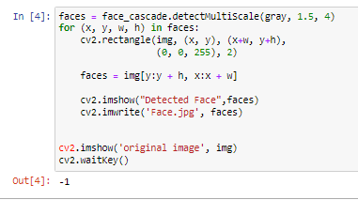

Dari peogram ini, maka akan tampil dua buah gambar sebagai output yaitu:  
1. Gambar original

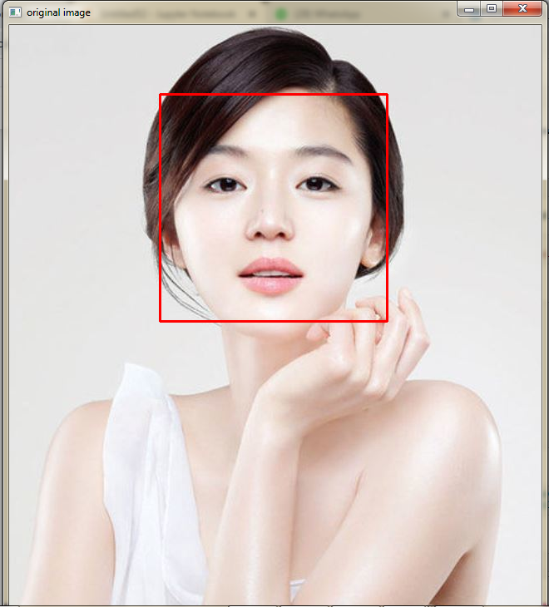

2. Gambar wajah yang berhasil dideteksi

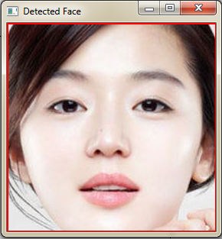

Langkah selanjutnya, beri rentang warna pada kulit, baik rentang maksimum maupun minimum.kemudian, membaca gambar yang telah berhasil dideteksi dan mengubahnya dari bgr ke ycr menggunakan cvtcolor(). Kemudian program akan menerapkan rentang warna minimum dan maksimum yang telah ditentukan tadi terhadap gambar wajah yang berhasil dideteksi.

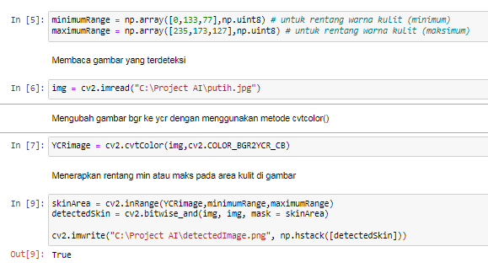

Kemudian, menggunakan k-means untuk menentukan warna kulit yang sesuai dengan gambar wajah yang telah dideteksi yaitu dengan menginput gambar dan mengubah warna gambar menggunakan opencv. Kemudian gambar tersebut dimasukkan ke dalam numpy array. Langkah selanjutnya gunakan K-means cluster untuk memodifikasi gambar.

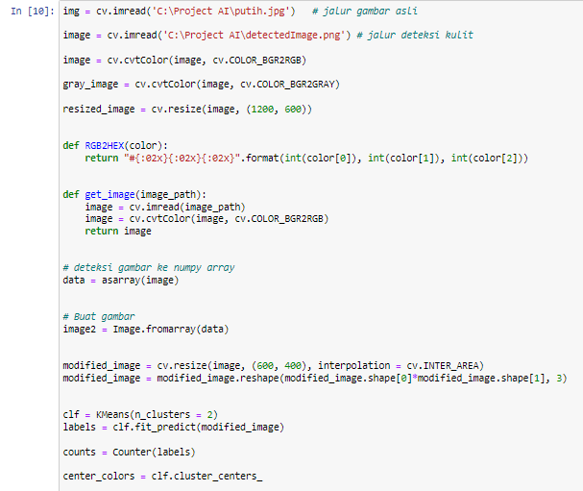

Kemudian dibuat program untuk menentukan warna kulit yang sesuai dengan gambar yang dideteksi. Dan membuat program untuk mengabaikan warna latar belakang jika warna tersebut berada pada range 0 sampai 8421504 warna dan apabila warna berada di atas range tersebut, maka akan menampilkan code warna untuk latar belakang.

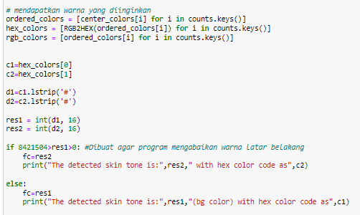

Kemudian program akan membaca warna kulit dari gambar dan akan menampilkan output berupa putih untuk kulit kaukasoid, berwarna untuk mongoloid dan hitam untuk negroid sesuai dengan range yang dibuat pada program.

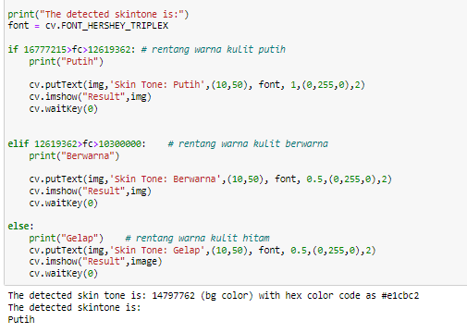

Sehingga program ini akan memberikan output sebagai berikut :

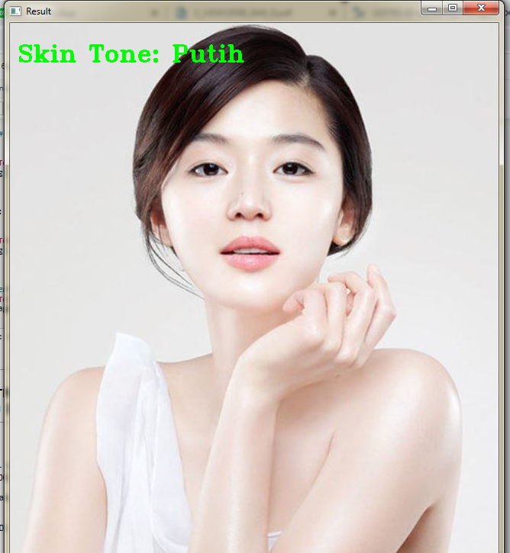

1. Mengidentifikasi warna kulit menggunakan logika fuzzy

Langkah pertama yaitu terapkan range warna pada saat mendeteksi warna kulit tadi ke dalam program.

Fungsi keanggotan Warna Kulit

- putih (>12619362)

- kuning langsat (10300000 - 12619362)

- hitam (10000000 - 10300000)

Dikarenakan rentang warna sangat banyak dan dapat memakan memori yang besar, jadi saya perkecil rentang (bukan rentang warna sebenarnya atau hanya rentang warna pemisalan saja) menjadi:

- putih (>2000)

- kuning langsat (1000 - 2000)

- hitam (0 - 1000)

Kemudian fuzzifikasi warna kulit

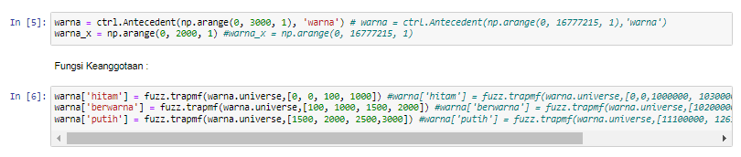Kemudian membuat plotting membership function warna kulit sehingga menampilkan output seperti gambar grafik berikut:

Warna kulit Negroid (kulit hitam)

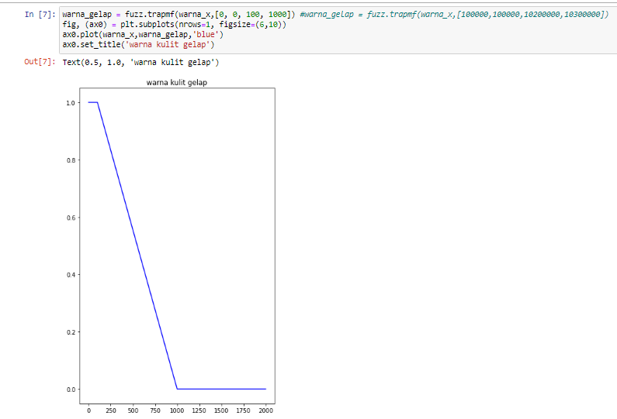

## Warna kulit Mongoloid

## 

## Warna kulit kaukasoid (warna kulit putih)

## 

## Untuk menampilkan plotting ketiga fungsi keanggotaan warna kulit tersebut, maka gunakan perintah warna.view().

## 

## kemudian terapkan range untuk kecerahan. Pada umumnya, fitur kecerahan memiliki range -100 sampai 100, sehingga saya menggunakan range ini untuk membuat fuzzifikasi pada kecerahan.

## Untuk kecerahan pada gambar, fungsi keanggotaannya terdiri dari 3 value:

## kecerahan rendah (-75 sampai -50)

## kecerahan normal (-50 sampai 30)

## kecerahan penuh (30 sampai 100)

## Sama halnya dengan warna kulit, gunakan fuzzifikasi pada kecerahan untuk menentukan keanggotaan atau himpunan dari kecerahan. Setelah itu, tetapkan range pada program. Disini, saya menggunakan 3 buah range, yaitu range rendah, normal dan juga tingi.

## 

## Kemudian membuat plotting membership function kecerahan sehingga menampilkan output seperti gambar grafik berikut:

## Kecerahan rendah

## 

## Kecerahan normal

## 

## Kecerahan tinggi

## 

## Untuk menampilkan plotting ketiga fungsi keanggotaan kecerahan tersebut, maka gunakan perintah kecerahan.view().

## 

## Sama halnya dengan warna kulit, untuk output dari warna kulit asli saya mempekecil rentang agar kode bisa berjalan. Dikarenakan rentang warna asli memiliki data yang sangat besar.

## Berikut merupakan hasil dari fuzzyfikasi output warna kulit asli (tanpa pengaruh fitur kecerahan pada gambar)

## 

## Kemudian membuat plotting membership function kecerahan sehingga menampilkan output seperti gambar grafik berikut:

## Warna Asli kulit gelap (negroid)

## 

## Warna asli kulit berwarna kuning (mongoloid)

## 

## Warna asli kulit putih (kaukasoid)

## 

## Untuk menampilkan plotting ketiga fungsi keanggotaan warna kulit asli tersebut, maka gunakan perintah warna_asli.view().

## 

## Langkah selanjunya adalah menggunakan inferencing. Inferencing adalah salah satu tahapan pada logika fuzzy yang bertujuan untuk menjadi acuan atau merupakan aturan aturan fuzzy yang dinyatakan dalam bentuk if then. Operasi yang digunakan dalam tahapan ini adalah operand AND.

## Tahapan ini didasarkan pada jumlah fuzzifikasi dari warna kulit yang berjumlah 3 dan fuzzifikasi dari kecerahan yang berjumlah 3. Sehingga didapat rule pada tahapan ini yaitu 3 x 3 = 9 rule.

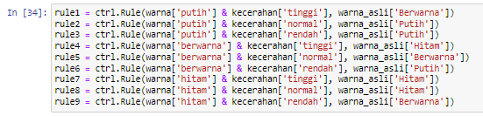

Kemudian gunakan rule evaluation untuk hasil yang nantinya akan di tampilkan



Tahapan terakhir yaitu defuzzifikasi. Pada tahapan ini dilakukan input terhadap kecerahan dan range warna kulit. Kemudian program akan melakukan penghitungan dan akan mencetak hasil output yang didapat.

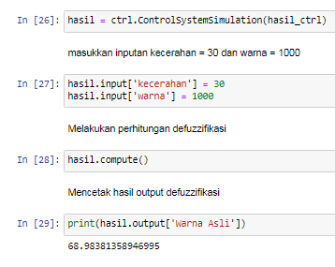

Dari gambar dibawah diketahui bahwa kecerahan yang diinput termasuk dalam kecerahan tinggi dan warna kulit yang diinput adalah warna kulit mongoloid (berwarna kuning).

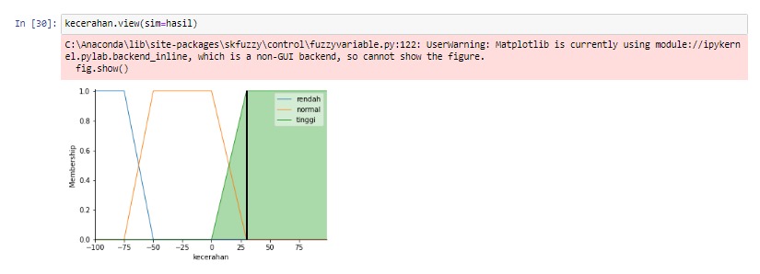

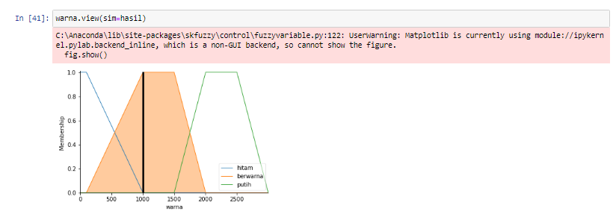

Sehingga hasil outputnya adalah warna kulit hitam atau negroid.

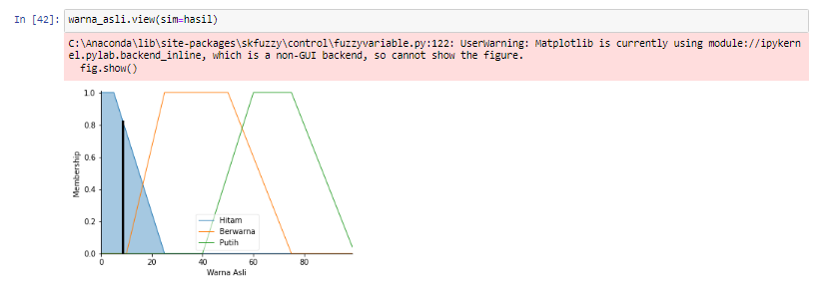

Sehingga dapat disimpulkan bahwa warna kulit asli dari pemilik foto yang diinput adalah berwarna kuning atau mongoloid.